

远传冷/热水表
使用说明书

武汉盛帆电子股份有限公司

安装、使用产品前，请阅读使用说明书并保留备用

目 录
1 概述 1
2 产品特点 1
3 产品主要功能 1
3.1 计量功能 1
3.2 无线集抄功能 1
3.3 阀门控制功能（可选功能） 2
4. 产品技术指标 2
4.1 使用环境 2
4.2主要参数 3
4.3关键尺寸 3
5. 储藏及运输注意事项 6
5.1 储藏环境 6
5.2 运输要求 6
6. 开箱检查注意事项 6
7. 安装、使用及注意事项 6
7.1 安装 6
7.2 使用说明 7
7.3 使用注意事项 7
8. 保修与服务 7
9. 常见故障诊断、分析及解决办法 7

1 概述
远传冷/热水表按GB/T 778《饮用冷水水表和热水水表》标准进行生产，各项性能指标均符合GB/T 778《饮用冷水水表和热水水表》、CJ/T 224《电子远传水表》的要求。计量流经水管道水体积的总量，适用于单向、非脉冲水流，以最常用、低故障、普通湿式水表为基表，加装高可靠性的自动控制装置。具有计量准确、性能可靠、结构先进等特点。通信规约遵循CJ/T188-2004《户用计量仪表数据传输技术条件》的要求，也可根据客户需求定制通信协议。本产品是集无线集抄、自动计量,状态报警等功能于一体的高品质产品，主要用于住宅和企业用水的计量集抄工作，是自来水公司和房产物业公司等水管部门现代化管理的理想计量集抄器具。
备注：本说明书涉及到标准均按最新标准执行。

2 产品特点
- 一户一表、远程集抄；
- 分体式设计易维护；
- 数据长时间保存防丢失；
- 独特的电池保护功能；
- 支持无磁或霍尔计量方式；
- NB-IoT通信，通信距离远，穿透能力强；
- 防水等级：IP68。

3 产品主要功能

3.1 计量功能
水表可计量单向、非脉冲水流，防逆流可选用止回阀。

3.2 无线集抄功能
采用NB-IoT无线频率，无需布线，施工安装简单，远程就可以查看水表实时数据；表计无外露电路或连线。

3.3 阀门控制功能（可选功能）
通过无线通讯可直接断开或恢复供水，也可实现远程预付费功能。

4. 产品技术指标

4.1 使用环境
4.1.1 工作水温：冷水表T30；热水表 ：T90
4.1.2 环境温度：5℃～55℃；相对湿度≤100%

4.2主要参数
规格 | DN15 | DN20 | DN25
常用流量Q3 (m³/h) | 2.5 | 4 | 4/6.3
量程比(R) | R80/R100
温度等级 | T30/T90
准确度等级 | 2级
敏感度等级 | U10/D5
压力损失等级 | △p63
环境严酷度等级 | B
电磁环境条件等级 | E1

4.3关键尺寸
4.3.1 无阀水表A外观尺寸
口径 | L1(公差±2) | L2(公差-2到0) | H | W(公差±1) | 单位
DN15 | 260 | 165 | 120~133 | 103 | mm
DN20 | 300 | 195 | 120~133 | 103 | mm
DN25 | 346 | 225 | 120~133 | 103 | mm
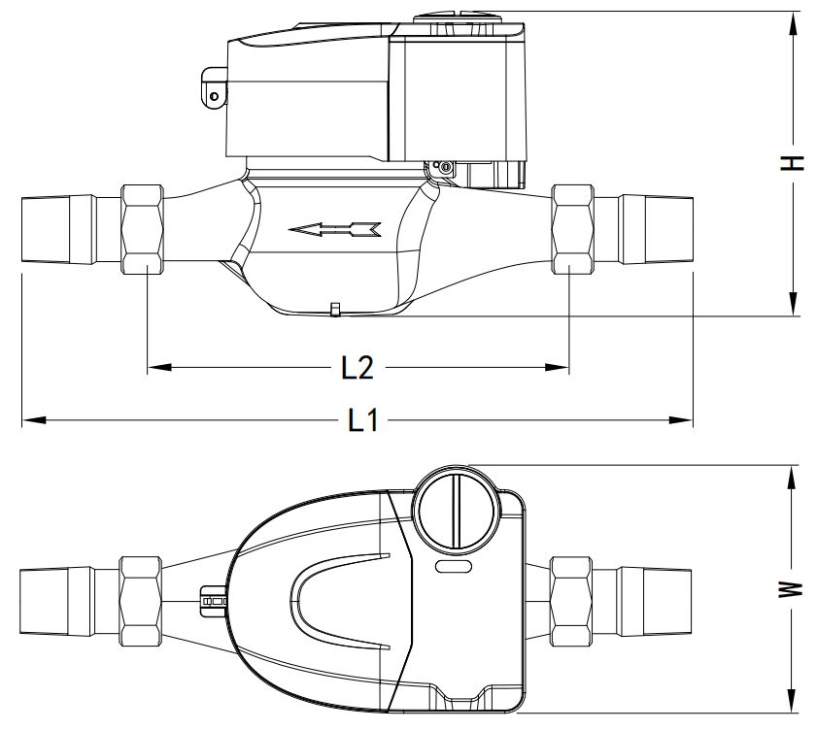
图1 无阀水表A外观尺寸示意图
无阀水表B外观尺寸
口径 | L1(公差±2) | L2(公差-2到0) | H | W(公差±1) | 单位
DN15 | 260 | 165 | 155~170 | 92 | mm
DN20 | 300 | 195 | 155~170 | 92 | mm
DN25 | 346 | 225 | 155~170 | 92 | mm
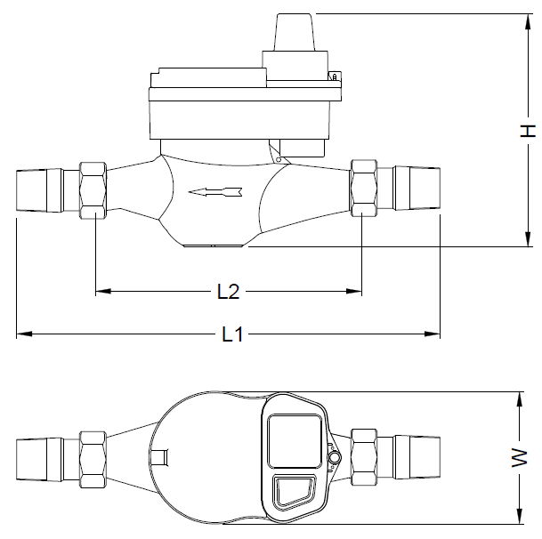
图2 无阀水表B外观尺寸示意图
4.3.2 阀控水表尺寸
口径 | L1(公差±2) | L2(公差-2到0) | H | W(公差±1) | 单位
DN15 | 260 | 165 | 120~130 | 100 | mm
DN20 | 300 | 195 | 120~130 | 100 | mm
DN25 | 346 | 225 | 120~130 | 100 | mm
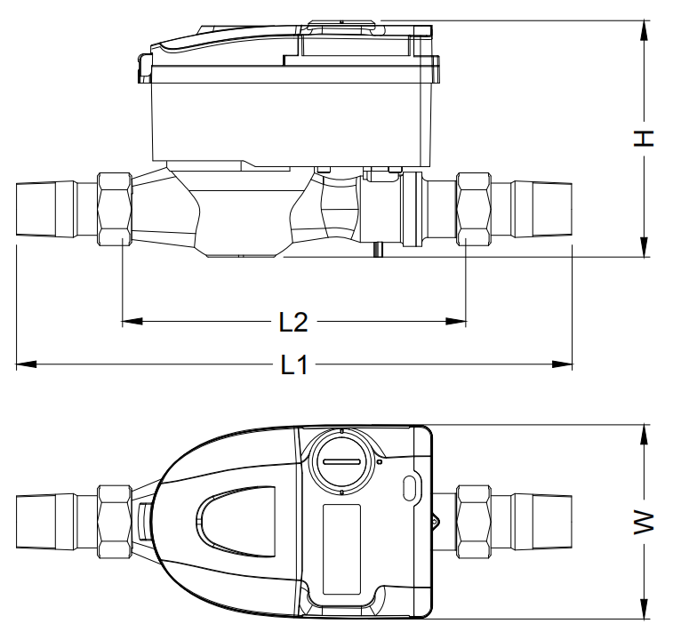
图3 阀控水表尺寸示意图
备注：最终尺寸以实物为准

5. 储藏及运输注意事项

5.1 储藏环境
5.1.1 水表运输包装贮存应符合GB/T 13384《机电产品包装通用技术条件》；
5.1.2 水表应在原包装内贮存，保存地点的环境应清洁，环境温度不超过-20℃～+65℃，相对湿度不超过90%，空气中不含腐蚀性气体和霉菌。

5.2 运输要求
5.2.1 运输时，需在包装条件下进行，禁止水表受到剧烈振动和冲击；
5.2.2 外箱叠放不得超过五层。

6. 开箱检查注意事项
6.1 开箱拆封时如果表受到剧烈撞击或高空跌落造成外壳有明显损毁痕迹时，不要使用水表，并尽快与供应商联系；
6.2 水表开箱后，短时间内如果不安装使用，应将水表包好放回原包装箱内收藏，如在多雨季节应及时采取防潮措施。

7. 安装、使用及注意事项

7.1 安装
7.1.1 选用水表规格应以常用流量为宜，不能单凭管道口径来确定水表的口径。水表使用时被测水的水温和水压应符合主要技术性能要求；
7.1.2 水表安装时水流方向必须与表壳上的箭头方向一致，卧式水表必须保持水平安装；立式水表必须保持竖直安装。安装位置不宜长时间水下工作，应能防曝晒、受污染和水淹，且便于拆装和抄表，寒冬季节应采取保温措施；
7.1.3 水表罩壳上严禁搁置任何物品。注意防湿、防潮，防止水滴渗入卡座影响用户使用；
7.1.4 长期使用后，杂物堵塞或零件磨损等原因引起误差，须检修后使用。水表上的铅封用户不得启动，发现不正常现象应通知自来水公司或房产物业公司检修；
7.1.5 特别告示：注意安装预留尺寸必须符合水表外形尺寸安装要求，由于预留尺寸不足造成水表损坏，责任自负；注意施工转运过程中，禁止拉扯天线以免导致天线断裂损坏；
7.1.6 安装：水表应避免安装在有强磁场的场所；
7.1.7 水表如安装在锅炉的进水口，应在水表的出水口端安装止回阀，且水表尽最大限度远离止回阀,以免金属管路导热和热水回流烫坏水表。（注：如需使用止回阀，需要特殊说明）；
7.1.8 水表不使用时，指针如有微小转动，是由于管道中的水压不够稳定或其它原因引起的，建议在水表不使用时关闭水表上游的控制阀门以及在水表进水口端装止回阀。（注：如需使用止回阀，需要特殊说明）。

7.2 使用说明
7.2.1 水表计量和监控数据，通过远程读取数据信息；
7.2.2 水表开阀或关阀及阀门状态，通过远程控制与读取阀门状态。

7.3 使用注意事项
7.3.1 本表的计量基准是机械式水表。当售水系统出现故障，暂无法修复时，应以机械指针读数作为收费依据；
7.3.2 水表保管方法：平时要不定期检查水表，尽量保持水表工作环境的通风、干燥，水表的控制器密封性能较好，在潮湿环境下仍能正常工作，但应确保控制器、电池不要沾水，否则会增加耗电量，缩短电池寿命；
7.3.3 电池为高容量电池，使用寿命长；更换的电池不得随地丢弃，应定点存放；
7.3.4 用户不得用强磁性物体靠近水表；
7.3.5 不适用于有腐蚀性的液体。

8. 保修与服务
8.1 按武汉盛帆电子股份有限公司的质量服务承诺进行售后服务；
8.2 本说明书内容如因技术原因进行更改，恕不另行通知；
8.3 使用时请仔细阅读说明书，如有疑问请致电本公司；
8.4 免责条款
产品及其部件损坏，凡属下列情况中的任何一种，本公司不承担保修责任和赔偿义务：
1 由于现场环境及使用条件超出了产品规定范围的；
2 由于安装不当或使用不当造成的产品故障及事故的；
3 由于用户改装及自行调整，造成的产品故障及事故的；
4 当本公司产品铅封封帽遭受损坏、破坏或遗失的；
5 当产品整机或易损耗部件超出保修期的；
6 由于不可抗力或不可控因素（人为原因、天气原因、自然灾害等）造成产品损坏的；
7 非本公司生产的假冒产品；
8 非用户区域市场上指定购买及流通的产品。
由于未严格按照安装注意事项、国家行业产品标准相关规范进行安装，造成产品或其配件的损坏，制造商不负责因此而造成的直接和间接损失。

9. 常见故障诊断、分析及解决办法

故障现象 | 原因分析 |  | 解决方法
不用水时水表自转 | 水表后端管网存在滴漏现象 |  | 如果自转均匀，则说明有滴漏现象，查找滴漏源头
不用水时水表自转 | 水表安装不规范 |  | 水表前后直管段没有达到要求，前端要有10倍水表口径长度的直管段，后端要有5倍水表口径长度的直管段
不用水时水表自转 | 管网压力波动 | 地区的供水管网压力波动 | 调整管网压力
不用水时水表自转 | 管网压力波动 | 人为干扰，用户私自在管网中加装增压设备 | 拆除设备，保证管网正常水压。
不用水时水表自转 | 管网压力波动 | 高层住宅采用的供水设备存在问题导致供水设备启动、停止及切换时引起的压力波动 | 调整供水设备
不用水时水表自转 | 管网内存在空气 |  | 排空管道内的空气
用水时水表指针不转动 | 水表内部机芯损坏 |  | 返回厂家维修
用水时水表指针不转动 | 水表内部被杂物卡住机芯齿轮组件、叶轮或翼轮 |  | 拆下水表清理杂物
用水时水表指针不转动 | 冷水表当热水表用导致机芯塑料变形 |  | 水温超过50℃应采用热水表
用水时水表指针不转动 | 水表选型不正确，导致水表不能在额定工作状态下运行。 |  | 水表选型时应根据管道中的水流量选取合适口径的水表。
用水时水表磁针不转动但其他指针正常转动 | 水表齿轮计数器上面安装的磁针脱落或空转 |  | 自行更换磁针或返厂维修
水表读数不准确 | 计量装置故障 |  | 自行更换分体式电子模块或返厂维修
水表读数不准确 | 计量线路故障 |  | 自行更换分体式电子模块或返厂维修
水表读数不准确 | 水表电池电量耗尽 |  | 自行更换分体式电子模块或返厂维修
水表读数不准确 | 水表的底数（水表本身的读数）与采集端的读数设置不同步。 |  | 重新设置正确的水表底数
水表读数不准确 | 水表磁针转动异常 |  | 自行更换磁针或返厂维修
水表读数不准确 | 水表与水表之间接线存在相互交叉现象，导致抄表系统软件数据库中表号与实际水表表号对应不一致。 |  | 修改抄表系统数据库软件中的表号，使其与实际水表表号对应一致
结束语：感谢您使用本公司产品！本产品使用说明书会随产品技术升级而更新，更新将不再通知用户，如说明书有差异，以实际产品为准。

武汉盛帆电子股份有限公司
地 址：武汉市江夏区庙山开发区阳光大道9号
邮 编：430200
电 话：400-033-0027

